**ZIUA MONDIALĂ DE LUPTĂ ÎMPOTRIVA TUBERCULOZEI, 24 MARTIE 2019**

**ESTE TIMPUL SĂ NE PROTEJĂM DE TUBERCULOZĂ !**

***Mortalitatea la 100.000 loc prin TB în UE, 2016 Incidența TB la 100.000 loc. în UE,* 2016**

Fara raportare

4 to 9.9

2 to 3.9

1 to 1.9

≥ 10

Cazuri per

100 000 copii

< 1



Fără raportare

≥ 15%

10 to 14.9%

1 to 9.9%

< 1%

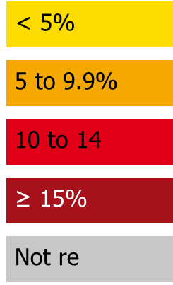

Proporția de cazuri

cu co-infecție

**România, 2017:**

* **38 persoane sunt diagnosticate în medie zilnic cu TB**
* **14.000 cazuri noi (74 %000)**
* **300 cazuri cu co-infecție *TB/HIV***
* **12.790 cazuri noi și recidive de TB**
* **970 decese prin TB, 720 cazuri noi de TB cu rezistenţă la medicamente**

**RISCUL DE ÎMBOLNĂVIRE DE TB ÎN ROMÂNIA ESTE DE 6 ORI MAI MARE DECÂT îN UE**

***TB la copii < 15 ani, EU/EEA, 2016* *TB/HIV co-infecție, EU/EEA, 2016***

**2 447 de cazuri TB notificate ,copii < 15 ani 895 cazuri HIV-positive de TB au fost notificate în 20 țări EU/EEA 4.1% din toate cazurile TB 4.5% din cazurile de TB cu status cunsocut HIV erau HIV-pozitie**

**3.0 per 100 000 copii (interval 0–19.4)**

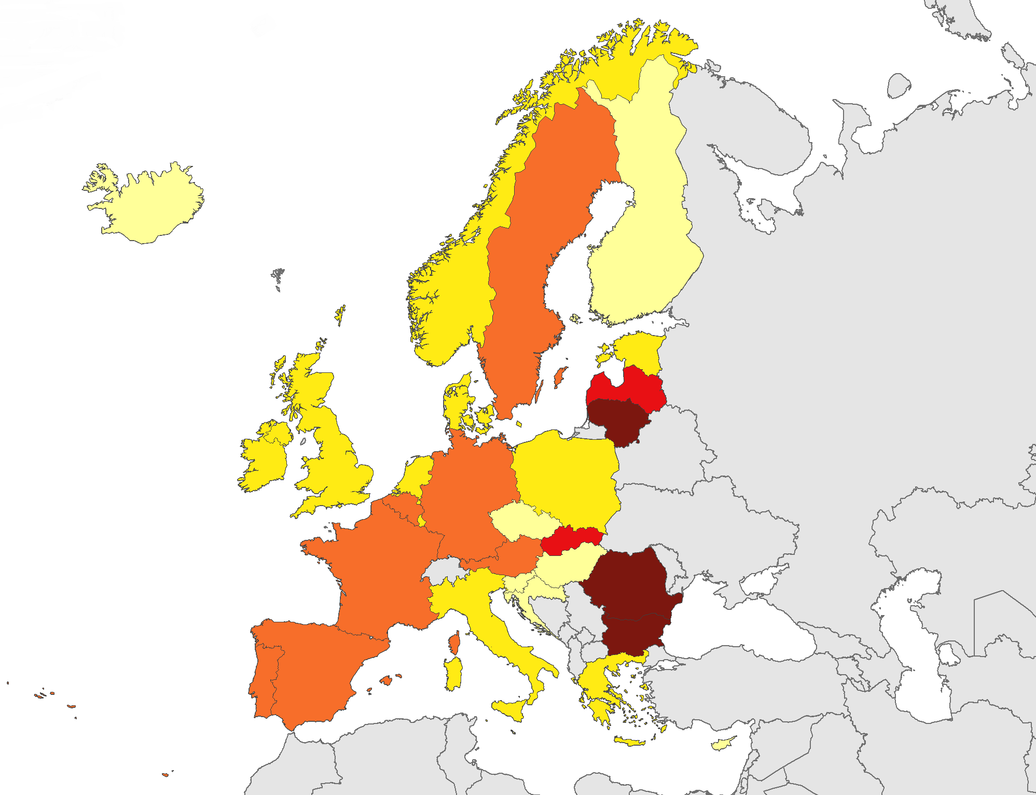 

***Tratamentul A AVUT succes la 86% din cazurile noi şi recăderi, în România 2016***

|  |  |  |  |
| --- | --- | --- | --- |
| **Număr decese** | **Total** | **Bărbați** | **Femei** |
|  |  |  |
| **Total** | **260.886** | **135.833** | **125.053** |
| **Din care TB (nr.)** | **927** | **741** | **186** |
| **Din care TB (% din total decese)** | **0,36%** | **0,55%** | **0,15%** |

|  |  |  |
| --- | --- | --- |
| **Țara/**  **Regiunea** | **Incidența** | **Mortalitatea** |
| **Rată (la %000)** | **Rată (la %000)** |
| **România** | **74** | **5,4** |
| **Europa OMS** | **32** | **3,4** |
| **Global** | **140** | **22** |







CNEPSS

**MINISTERUL SĂNĂTĂȚII INSTITUTUL NAȚIONAL CENTRUL NAȚIONAL DE EVALUARE ȘI CENTRUL REGIONAL DE SĂNĂTATE SIGLA ȘI NUME DSP**

**DE SĂNĂTATE PUBLICĂ PROMOVAREA STĂRII DE SĂNĂTATE PUBLICĂ IAȘI**

**Material realizat în cadrul subprogramului de evaluare şi promovare a sănătăţii şi educaţie pentru sănătate al Ministerului Sănătății - pentru distribuție gratuită**